Лабораторна робота №16
Функції
Мета: отримати практичні навички написання функцій за допомогою конструкцій мови.
Хід роботи
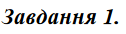

Блок схема:
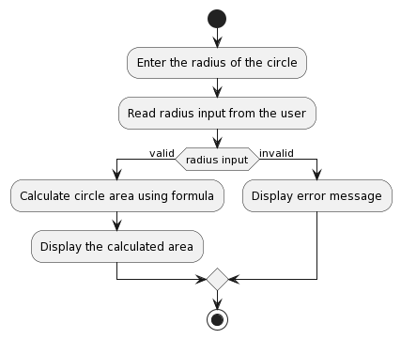
Лістинг програми:
#define _USE_MATH_DEFINES
#include <stdio.h>
#include <math.h>

float calculate_circle_area(float radius) {
float area = M_PI * pow(radius, 2);
return area;
}

int main() {
float radius;

printf("Enter the radius of the circle: ");
scanf_s("%f", &radius);

float result = calculate_circle_area(radius);
printf("The area of the circle with radius %.2f is %.2f\n", radius, result);

return 0;
}

Результат виконання програми
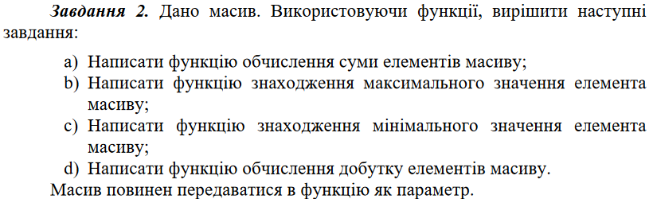

Лістинг програми:
#include <stdio.h>

int calculate_sum(int arr[], int size) {
int sum = 0;
for (int i = 0; i < size; i++) {
sum += arr[i];
}
return sum;
}

int find_max(int arr[], int size) {
int max = arr[0];
for (int i = 1; i < size; i++) {
if (arr[i] > max) {
max = arr[i];
}
}
return max;
}

int find_min(int arr[], int size) {
int min = arr[0];
for (int i = 1; i < size; i++) {
if (arr[i] < min) {
min = arr[i];
}
}
return min;
}

long long calculate_product(int arr[], int size) {
long long product = 1;
for (int i = 0; i < size; i++) {
product *= arr[i];
}
return product;
}

int main() {
int array[] = { 5, 2, 8, 1, 6, 4 };
int size = sizeof(array) / sizeof(array[0]);

int sum = calculate_sum(array, size);
int max = find_max(array, size);
int min = find_min(array, size);
long long product = calculate_product(array, size);

printf("Sum of elements: %d\n", sum);
printf("Maximum element: %d\n", max);
printf("Minimum element: %d\n", min);
printf("Product of elements: %lld\n", product);

return 0;
}

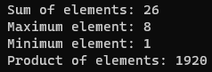
Результат виконання програми
Блок схема:
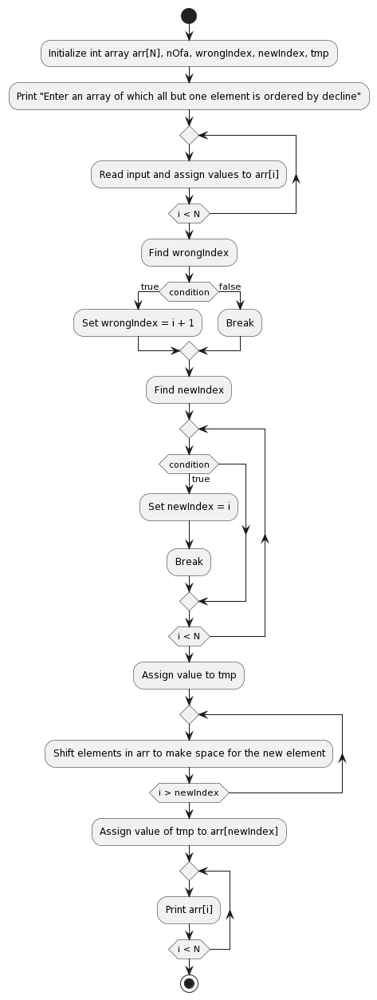

Висновок: отримано практичні навички написання функцій за допомогою конструкцій мови

